Просветительно- творческий проект
"Как зовут тебя, неизвестный кустарник?"
Руководитель: Гордеева Элеонора Викторовна
учитель начальных классов ГБОУ школы №465 Санкт-Петербурга,
I категория
Ревтовича Владимира
ГБОУ школы №465 Санкт-Петербурга
1 класс



Санкт-Петербург
2018 год

Просветительно-творческий проект
"Как зовут тебя, неизвестный кустарник?"

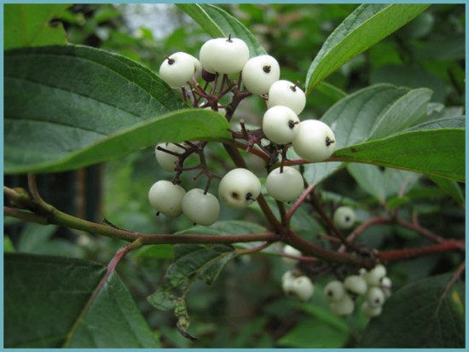
Выбор темы: Я увидел и мне стало интересно узнать...
Цель: Узнать название кустарника пришкольного участка и свойства его плодов.
Задачи:
- Выяснение информированности одноклассников и учителей о кустарнике пришкольного участка ( проведение опроса).
- Выяснение названия кустарника.
- Подтверждение или опровержение предположения о свойствах плодов ( съедобные, несъедобные, ядовитые).
Этап 1. Принятие решения о выполнении проекта.
В начале первого класса мы проводили урок-экскурсию по предмету Окружающий мир и я обратил внимание на кустарник, растущий на пришкольном участке. Кустарник красивый, с необычными листьями и маленькими белыми ягодками. Заинтересовался названием растения, являются ли ягодки кустарника съедобными, несъедобными или ядовитыми.
Гипотеза: Предположил, что на пришкольном участке не может расти кустарник с ядовитыми плодами.
Учительница посоветовала провести исследовательскую работу и ответить на все интересующие меня вопросы.
Так я принял решение о выполнении проекта.
Этап 2. Определение цели деятельности.
Цель деятельности: Узнать название кустарника и о свойствах его плодов.
Этап 3: Определение задач деятельности:
- Выяснить информированность одноклассников и учителей о кустарнике пришкольного участка ( провести опрос).
- Выяснить название кустарника.
- Подтвердить или опровергнуть предположение о свойствах плодов
( съедобные, несъедобные, ядовитые).
Этап 4: Составление плана действий (программы):
Как можно узнать что-то новое по моей теме?
- подумать самостоятельно;
- посмотреть книги по теме;
- спросить у других людей, что им известно по моей теме;
- обратиться к Интернет ресурсам;
- составить таблицу.
- Провести опрос. Обобщить полученные данные.
- С помощью Интернет-ресурсов и энциклопедий, совместно с учителем, выяснить название кустарника.
- С помощью тематической литературы получить необходимую информацию о данном растении и подтвердить предположение о безопасности ягод данного кустарника.
- Представить результат работы в виде презентации и познакомить одноклассников с информацией о кустарнике пришкольного участка.
Этап 5: Проверка программы на реализуемость:
Обсудив с учителем задачи моего проекта, пришли к выводу о возможности его осуществления.
Этап 6: Выполнение программы:
- Провёл опрос одноклассников (11 человек) и учителей (11 человек) (Приложение 1), обобщил полученную информацию и сделал вывод:
Одноклассники не знают названия кустарника (9 одноклассников), мнение -волчья ягода (2 одноклассника).
Утверждают, что ягоды ядовиты (2 одноклассника).
Учителя дали несколько названий данного кустарника, утверждая что именно так он называется: свидина белая (4 учителя), свида белая(4 учителя), дёрен белый (2 учителя), теликрания белая (1 учитель).
Утверждают, что ягода не съедобны (11учителей).
В ходе опроса возник дополнительный вопрос: Почему мнения не совпадают?
Гипотеза: Учителя указали названия разных кустарников, возможно, внешне похожих.
- В библиотеке класса обратился к Атласу-определителю "От Земли до неба" А.А. Плешакова.
Нужной информации не нашел.
- Обратился к Интернет-ресурсам, совместно с учителем, чтобы с помощью фотографии кустарника определить его название
( воспользовались вместе с учителем сайтом https://ru.wikipedia.org/wiki/Свидина_белая).
Получил ответ на вопрос "Почему учителя по разному назвали данный кустарник?". Вывод: Это названия-синонимы данного кустарника. Информации о свойствах ягод (плодов) данного кустарника не нашел.
- Предположил, что существует список разрешенных к посадке около школы кустарников. Вместе с учителем нашли нужную информацию на сайте Санкт-Петербургское государственное казённое учреждение "Курортный лесопарк". Вывод - подтверждение гипотезы: На пришкольном участке не может расти кустарник с ядовитыми плодами.
- Обратился вместе с учителем к Интернет - ресурсу ООО "Сибирская Академия деревьев и кустарников", так как уже обладал информацией о том, что этот вид растений родом из Сибири. Выяснил, что плоды свидины белой несъедобные! Растение несъедобно для человека, но её плоды активно поедаются и распространяются птицами.
Вывод: Свидина белая кроме красоты на пришкольном участке ещё и полезна для птиц. Для человека ягодки не представляют опасности, не являясь ядовитыми.
- Обратился к дедушке с просьбой рассказать о способах посадки кустарников. На основе полученной информации сделал
Вывод: Наиболее приемлемым ( без материальных затрат) для нашего класса является способ размножения кустарника зелёными черенками.
В июне месяце срезают активно растущий молодой побег и делят его на отрезки длиной 10-15 см. Черенки можно поставить в банку с водой или во влажный грунт.
В июне месяце мы все будет отдыхать - летние каникулы и поэтому выращивание черенков можно предложить одноклассникам выполнить дома. А посадку черенков производят осенью. Мы сможем провести посадку в сентябре.
Весь план действий успешно осуществлён.
Этап 7: Предварительный контроль:
Обсудив с учителем полученную информацию, оформив презентацию (совместно с мамой и учителем) пришли к выводу о готовности презентации проекта и возможности предложения о посадке дополнительных кустарников Свидины белой.
Этап 8: Продукт проекта представлен в виде предложения о посадке дополнительных кустарников Свидины белой и презентации, представляющей полученные знания о кустарнике Свидина белая "Cornus alba 'Spaethii'. Свидина белая, или сибирская. Широко ветвящийся кустарник до 2,5м высоты и ширины. Интересна осенняя фиолетово-пурпурная окраска листьев, с которой эффектно контрастируют кисти белых плодов. Зимой стебли насыщенно красные. Листья длиной 5-8см, неравномерно окаймленные по всему периметру широкой золотисто-желтой каймой, с пятнами и полосками. Эта окраска держится в течение всего вегетационного периода. Весной при распускании листья с красивым красновато-оранжевым оттенком. Цветение обильное в мае – июне, часто осенью цветет повторно. Цветки белые, собраны в соцветия диаметром 3-5 см. Плоды мелкие, несъедобные, синевато-белые созревают в сентябре..."
и предложение о посадке дополнительных кустарников Свидины белой на пришкольном участке с последующим наблюдением за ростом растений (Приложение 3) и уходом за ними нашим классом.

Приложение 1.
Опрос для одноклассников
Фамилия, имя | Знаешь ли ты название кустарника?  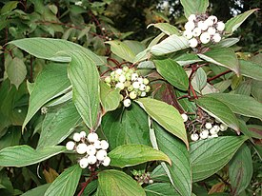 | Как ты думаешь, ягоды этого кустарника ядовиты, съедобны или несъедобны?

Опрос для учителей
Фамилия, имя, отчество | Знаете ли вы название кустарника? | Как вы думаете, ягоды этого кустарника ядовиты, съедобны или несъедобны?

Приложение 2.

Учителя дали несколько названий данного кустарника, утверждая что именно так он называется: свидина белая (4 учителя), свида белая(4 учителя), дёрен белый (2 учителя), теликрания белая (1 учитель).

1. Атлас-определитель "От Земли до неба" А.А.Плешаков, Москва Просвещение 2012 год;
2. https://ru.wikipedia.org/wiki/Свидина_белая) Википедия -версия энциклопедии на русском языке;
3. http://sadik.tomsk.ru/catalog/kustarniki/Cornus/Cornus_alba/ ООО "Сибирская академия деревьев и кустарников";
4. Экологический центр "Экосистема", автор сайта А.С.Боголюбов http://www.ecosystema.ru/ Экологическое образование детей и изучение природы России.
5. Санкт-Петербургское государственное казённое учреждение "Курортный лесопарк"http://www.lesopark-spb.ru/services/blagoustroistvo/

Приложение 3.
Карточка наблюдения за ростом растения

Имя  Фамилия  ученика  2 класса | Месяц  число | Что происходит с черенком | Погодные условия

